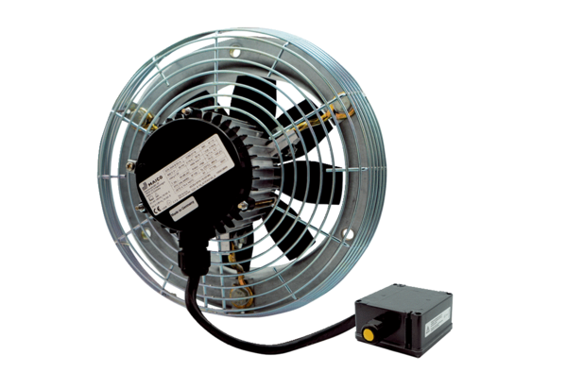Axiální nástěnný ventilátor DZS 20/2 B Ex tObsah dodávky: 1 kusSortiment: C
Typové číslo: 0094.0202Výrobce: MAICO

